202313131K10

(多选)(2022·北京市第十二中学高二期末)安培对物质具有磁性的解释可以用如图所示的情景来表示，那么(　　)

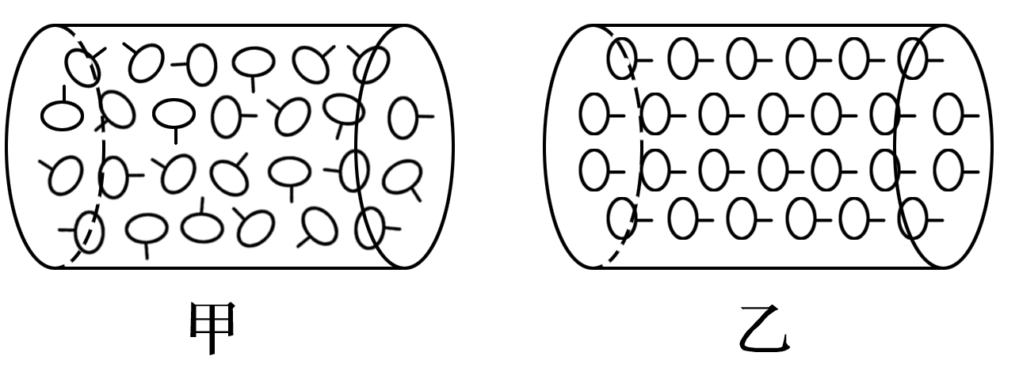

A．甲图可代表被磁化的铁棒的内部情况

B．乙图可代表被磁化的铁棒的内部情况

C．磁体在高温环境下磁性会减弱

D．磁体在高温环境下磁性会加强